Лабораторная работа № 1
Метод конечных разностей для ОДУ второго порядка
Рассматривается следующая задача
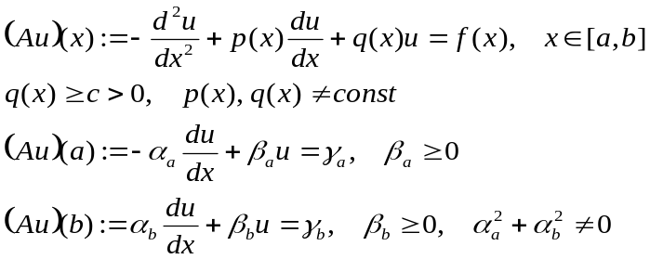
При выписанных условиях и 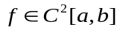 задача имеет единственное решение 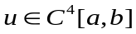.
Выберем функцию 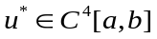 и образуем выражения
Будем решать задачу
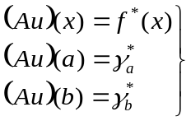
Очевидно, ее решение 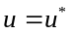.
Для того чтобы выявить особенности разностных схем, функция u* должна быть достаточно содержательной, она должна иметь экстремумы, участки медленного и быстрого изменения и т. п. Например, u*=sin(x) не представляет интереса, лучше выглядит u*=xsin(2πx) на участке от 0 до 2. В то же время для отладки программы можно взять простую функцию, например, u*=х².
Согласовать задачу (построить график u*).
Построить и реализовать схему 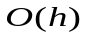.
Построить и реализовать схему 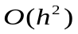
Факультативно:
построить и реализовать схему повышенного порядка точности, используя экстраполяцию с сеток h и h/2 (экстраполяция по Ричардсону).
Определим погрешность численного решения z_{h} по формуле 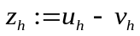. Для сходящейся схемы 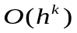 имеем 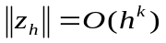. При достаточно малых h будем иметь 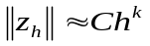. Логарифмируя последнее равенство, получим 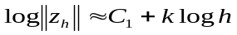. Таким образом, при 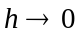 зависимость 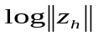 от 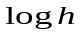 выходит на прямую с угловым коэффициентом k.
Построить эти зависимости для всех схем (по возможности на одном графике). Привести таблицы 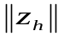 от h. Определить при достаточно малых h угловые коэффициенты соответствующих прямых.
При этом лучше строить минус логарифмы, так как соответствующие аргументы – малые числа. Величину шага последовательно уменьшать в 2 раза.
При уменьшении шага погрешность приближенного решения уменьшается, но лишь до тех пор пока она не будет сравнима с погрешностью округления.
Установить, при каком числе узлов для разных схем обнаруживается это явление. Возможно, для того чтобы поймать эффект потребуетя считать с одинарной точностью.
Определить количество разбиений, необходимое для получения заданной точности, по разным схемам.
Составить отчет по следующему плану:
- постановка своей конкретной задачи (не писать постановку в общем виде),
- разностные схемы,
- результаты в виде графиков и таблиц,
- выводы по результатам.
Отчет должен представлять собой связный структурированный текст. Таблицы должны быть надписаны и пронумерованы справа вверху. Рисунки должны быть подписаны и пронумерованы снизу по центру. Формулы нумеруются лишь те, на которые дается ссылка.

